Дорогие друзья! Обучающиеся!
Приглашаем вас принять участие во всероссийском конкурсе
«Здесь нам жить!»
http://resurs-yar.ru/events/news/dorogie_druzya_obuchayuwiesya_studenty/

Это разговор о жилищно-коммунальном хозяйстве, энергетике, энергоснабжении, формировании комфортной городской / сельской среды.
В ваших работах вы можете рассказать о профессиональных праздниках и событиях этих сфер, направлениях деятельности, профессиях настоящего и будущего, новых технологиях, в том числе уникальных и перспективных, о качестве услуг, деятельности предприятий, организаций, управляющих компаний, героях труда, подготовке кадров и многом другом.
Конкурс проводится по пяти номинациям «Социальная инициатива», «Социальный проект», «Художественная публицистика», «Видеоролик», «Плакат».
Участие в конкурсе позволит вам расширить свои знания об актуальных и перспективных технологиях, сферах деятельности, профессиях и специальностях, развить компетенции будущего, значимые для вашего личностного, профессионального самоопределения и развития.

Конкурс стартовал в декабре 2019 года.
Приём заявок и работ до 19 февраля 2020 года.
Конкурс проводится в сети интернет. Ответственные за участие образовательных организаций в Конкурсе заполняют в сети интернет регистрационную форму (заявку) https://forms.gle/JEu2NJhmXL3EDLPcA и прикрепляют ссылку на работу, размещённую в облачном пространстве сети интернет. На каждую конкурсную работу заполняется отдельная регистрационная форма (заявка). После заполнения регистрационной формы (заявки) участник (команда) получает подтверждение регистрации по электронной почте.
В ответ на полученное подтверждение необходимо направить на e-mail belyakovaresurs@mail.ru согласие на обработку персональных данных http://resurs-yar.ru/events/news/dorogie_druzya_obuchayuwiesya_studenty/ на каждого участника с указанием регистрационного номера и номинации.
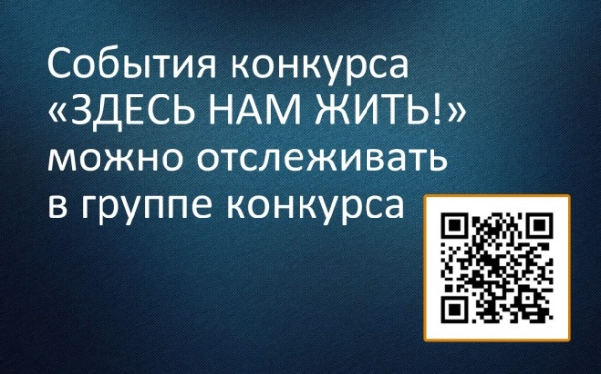
Сайт Центра «Ресурс»
http://resurs-yar.ru/specialistam/organizaciya_i_provedenie_proforientacionnoj_raboty/zdes_nam_jit/

Группа В Контакте «Здесь нам жить!»
https://vk.com/event190869559

